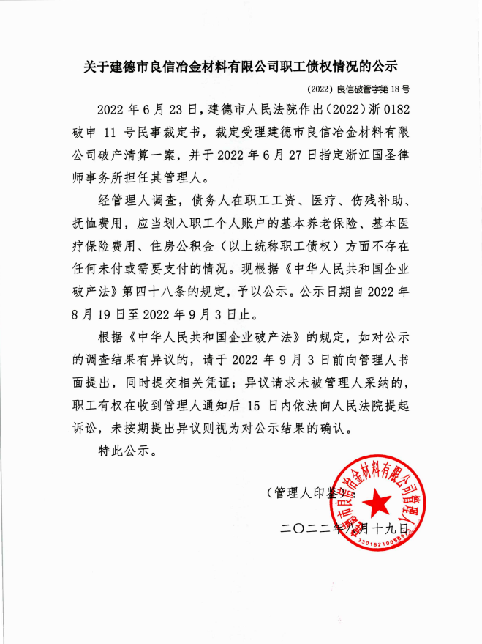

职 工 债 权 异 议 表
异议人：

本人对管理人公示的债权审核结果有异议，特此提出。

异议事项：

异议人签名（盖章）：

异议日期： 年 月 日
备注：如对公示的职工债权有异议，请于2022年9月3日前将此表格填写提交给管理人，并提供证据证明异议事项；逾期提交的，视为无异议。

